Министерство науки и высшего образования Российской Федерации
Федеральное государственное бюджетное образовательное учреждение высшего образования
«Волгоградский государственный технический университет»
Институт архитектуры и строительства
Факультет |  | архитектуры и градостроительного развития
Направление (специальность) |  |  |  | 09.03.02 Информационные системы и
технологии
Кафедра | цифровых технологий в урбанистике, архитектуре и строительстве
Дисциплина |  |  | Анализ больших данных

Утверждаю
Зав. кафедрой Парыгин Д.С.
« |  | » |  | 20 |  | г.

ЗАДАНИЕ
на курсовую работу (проект)
Студент | Фамилия Имя Отчество
 | (фамилия, имя, отчество)
Группа | ИСТ-X-XX
1. Тема: | Тема курсовой работы
Утверждена приказом от |  |  |  | « |  |  | » |  |  |  |  |  |  |  |  |  |  | 20 |  |  |  | г. №
2. Срок представления работы (проекта) к защите |  |  |  |  |  |  |  |  |  |  |  |  | « |  |  |  |  |  | » |  |  |  |  | 20 |  | г.
3. Содержание расчетно-пояснительной записки:
4. Перечень графического материала:
5. Дата выдачи задания |  | « |  |  |  | » |  |  |  |  | 20 |  |  |  |  |  | г.
Руководитель работы (проекта) |  |  |  |  |  |  |  |  |  |  |  |  |  |  |  |  | Я.А. Трудов
 |  |  |  |  |  |  | подпись, дата |  |  |  |  |  |  |  |  |  | инициалы и фамилия
Задание принял к исполнению |  |  |  |  |  |  |  |  |  |  |  |  |  |  |  |  | И.О. Фамилия
 |  |  |  |  |  |  | подпись, дата |  |  |  |  |  |  |  |  |  | инициалы и фамилия

Министерство науки и высшего образования Российской Федерации
Федеральное государственное бюджетное образовательное учреждение высшего образования
«Волгоградский государственный технический университет»
Институт архитектуры и строительства
Факультет |  | архитектуры и градостроительного развития
Кафедра | цифровых технологий в урбанистике, архитектуре и строительстве

ПОЯСНИТЕЛЬНАЯ ЗАПИСКА
к курсовой работе (проекту)

по дисциплине |  | Анализ больших данных
на тему | Тема курсовой работы
Студент | Фамилия Имя Отчество
 | (фамилия, имя, отчество)
Группа | ИСТ-X-XX
Руководитель работы (проекта) |  |  |  |  |  | Я.А. Трудов
 |  |  | (подпись и дата подписания) |  |  | (инициалы и фамилия)

Члены комиссии:
(подпись и дата подписания) |  | (инициалы и фамилия)
(подпись и дата подписания) |  | (инициалы и фамилия)
(подпись и дата подписания) |  | (инициалы и фамилия)

Нормоконтролер |  |  | Я.А. Трудов
 | (подпись и дата подписания) |  | (инициалы и фамилия)

Волгоград 2026 г.

СОДЕРЖАНИЕ
ВВЕДЕНИЕ 6
1 Описание существующих методов решения поставленной задачи 8
1.1 Анализ аудиосигнала по энергетическим признакам 8
1.2 Методы обнаружения речевой активности 9
1.3 Спектральный анализ и признаки качества звука 10
1.4 Существующие аналоги и ограничения готовых решений 11
2 Проектирование системы 13
2.1 Назначение и границы разрабатываемого модуля 13
2.2 Архитектура и информационные потоки 13
2.3 Варианты использования 15
2.4 Алгоритм обработки аудиодорожки 16
2.5 Структура выходного JSON 16
3 Реализация системы 18
3.1 Используемые технологии 18
3.2 Загрузка и нормализация аудио 19
3.3 Расчет временных и энергетических метрик 19
3.4 Обнаружение речи и спектральный анализ 20
3.5 Формирование результата 20
4 Тестирование 22
4.1 Методика тестирования 22
4.2 Функциональные испытания 22
4.3 Эксперименты со сложными данными 23
4.4 Ограничения и направления повышения точности 25
ЗАКЛЮЧЕНИЕ 26
СПИСОК ИСПОЛЬЗОВАННЫХ ИСТОЧНИКОВ 27
Приложение А 29
Приложение Б 31

ВВЕДЕНИЕ
Развитие дистанционного и заочного обучения привело к тому, что значительная часть учебных занятий проводится в формате онлайн-трансляций или видеозаписей. Для преподавателя такой формат удобен тем, что позволяет демонстрировать материал на доске, сопровождать показ устным объяснением и сохранять запись для последующего просмотра студентами. Для образовательной организации такой формат требует средств контроля технического качества трансляции, так как даже при наличии видеоряда занятие может оказаться непригодным для восприятия из-за отсутствия звука, слишком низкой громкости, шума, перегруза микрофона или длительных участков тишины.
Актуальность работы определяется необходимостью автоматизировать первичный контроль аудиодорожки учебной трансляции. Ручная модерация каждой записи занимает значительное время и плохо масштабируется при большом количестве групп, преподавателей и дисциплин. При этом большинство критичных проблем со звуком можно обнаружить автоматически до просмотра записи человеком. Такой подход позволяет быстрее выявлять неработающий микрофон, тишину, неразборчивую речь и иные признаки некачественного аудиосопровождения.
В рамках общей архитектуры предполагается, что клиентское приложение передает на сервер поток занятия, разделенный на видеоряд и звуковую дорожку. Видеоряд анализируется отдельным модулем, а звуковая дорожка передается в разрабатываемый аудиомодуль. После обработки модуль возвращает структурированный результат в формате JSON, который может быть использован сервером для формирования уведомления модератору или клиентскому приложению.
Целью курсовой работы является разработка программного модуля анализа аудиодорожки трансляции учебного занятия, позволяющего выявлять отсутствие речи, длительную тишину, низкую громкость, перегруз, шумовые и спектральные признаки ухудшения качества звука.
Для достижения поставленной цели необходимо решить следующие задачи.
– изучить существующие методы анализа аудиосигнала и обнаружения речевой активности;
– спроектировать место аудиомодуля в общей архитектуре системы модерации трансляций;
– разработать алгоритм загрузки и нормализации аудиодорожки;
– реализовать расчет энергетических, речевых и спектральных метрик;
– сформировать набор правил классификации типовых проблем звука;
– реализовать консольный прототип, возвращающий результат анализа в формате JSON;
– провести функциональное тестирование на аудиофайлах с речью и тишиной.
Объектом исследования является аудиодорожка учебной трансляции. Предметом исследования являются методы автоматического выявления технических проблем аудиосигнала, влияющих на пригодность записи для восприятия студентами.

1 Описание существующих методов решения поставленной задачи

1.1 Анализ аудиосигнала по энергетическим признакам

Наиболее простым и распространенным способом первичного контроля аудио является анализ амплитудных и энергетических характеристик сигнала. К таким характеристикам относятся среднеквадратический уровень, пиковое значение, доля фрагментов ниже порога тишины и доля отсчетов, близких к максимальной амплитуде цифрового представления. Эти признаки не позволяют полностью оценить смысловое содержание записи, однако хорошо подходят для обнаружения технических отказов.
Среднеквадратический уровень отражает среднюю энергию сигнала и используется для оценки громкости. В цифровой обработке звука удобно переводить уровень в dBFS, где 0 dBFS соответствует максимальному возможному уровню цифрового сигнала. Если средний уровень существенно ниже установленного порога, речь может присутствовать, но быть плохо слышимой. В разрабатываемом модуле для этого используется порог низкой громкости, заданный в конфигурации анализатора.
Пороговая детекция тишины выполняется по коротким временным кадрам. Аудиосигнал разбивается на фрагменты длительностью 30 мс, после чего для каждого фрагмента вычисляется RMS и значение в dBFS. Если доля кадров ниже порога тишины превышает допустимое значение, запись классифицируется как преимущественно тихая. Такой метод устойчив к коротким паузам между фразами и не требует обучения модели.
$L = 20·lg(A)$ (1)
Формула (1) используется для перевода относительного значения амплитуды в логарифмическую шкалу dBFS. В программной реализации нижняя граница ограничивается значением минус 120 dBFS, чтобы абсолютная тишина не приводила к бесконечным значениям логарифма.

Таблица 1 – Энергетические признаки аудиосигнала
Признак | Назначение | Типичная проблема
RMS в dBFS | Оценка средней громкости | Слишком тихая запись
Peak в dBFS | Оценка максимального уровня | Риск перегруза
Доля тишины | Поиск длительных тихих участков | Отсутствие полезного сигнала
Доля клиппинга | Поиск отсчетов около предела | Искажения и хрип

1.2 Методы обнаружения речевой активности

Для учебной трансляции важно не только наличие какого-либо звука, но и наличие речи преподавателя. Обычный энергетический анализ может принять музыку, шум вентилятора или постоянный тон за полезный сигнал. Поэтому в системах обработки аудио применяется Voice Activity Detection, то есть обнаружение речевой активности.
Классические VAD-алгоритмы используют энергию, частоту пересечений нуля, спектральные коэффициенты и набор правил. Более современные методы применяют нейросетевые модели, обученные отличать речь от шума и неречевых звуков в различных акустических условиях. В данной работе выбран подход с готовой моделью Silero VAD, так как он не требует собственного датасета на начальном этапе и хорошо подходит для прототипирования [5].
Использование готовой модели не исключает необходимости проверки дополнительных метрик. VAD отвечает на вопрос о наличии речи, но не всегда оценивает удобство восприятия. Например, модель может обнаружить речь в очень тихом фрагменте, однако студенту такая запись будет неудобна. Поэтому результат VAD объединяется с уровнем громкости, долей тишины и спектральными признаками.

1.3 Спектральный анализ и признаки качества звука

Спектральный анализ позволяет перейти от оценки сигнала во временной области к анализу распределения энергии по частотам. В основе такого подхода лежит кратковременное преобразование Фурье. Сигнал разбивается на перекрывающиеся окна, для каждого окна рассчитывается спектр, а затем анализируются частотные полосы.
Для речи наиболее важна область приблизительно от 300 до 3400 Гц. Эта полоса не содержит весь спектр человеческого голоса, но именно в ней сосредоточена значимая часть разборчивости. Если доля энергии в речевой полосе слишком мала, звук может быть глухим, отфильтрованным или замаскированным низкочастотными компонентами.
Отдельно анализируются низкочастотный гул около 50 или 60 Гц, высокочастотный шум выше 4 кГц, спектральный центр, ширина спектра, спектральная плоскостность и доминирование одного тона. Эти признаки помогают выявлять ситуации, когда аудиосигнал формально не является тишиной, но по структуре не похож на нормальную речь преподавателя.
$X(k,m)=\sum_{n=0}^{N-1}{x(n)·w(n-mH)·e^{-j2πkn/N}}$ (2)
Формула (2) описывает кратковременное преобразование Фурье, где w является оконной функцией, H является шагом между окнами, N является размером окна, k является номером частотного отсчета, а m является номером временного кадра.

Таблица 2 – Спектральные признаки, используемые в модуле
Признак | Смысл | Использование
Доля речевой полосы | Энергия в диапазоне 300-3400 Гц | Выявление глухого или отфильтрованного звука
Доля гула | Энергия около 50/60 Гц и гармоник | Выявление сетевого гула
Доля высоких частот | Энергия выше 4 кГц | Выявление шипения
Доминирование тона | Доля самой сильной частотной компоненты | Поиск постоянного тона вместо речи
Спектральная плоскостность | Степень шумоподобности спектра | Оценка характера сигнала

1.4 Существующие аналоги и ограничения готовых решений

К существующим аналогам относятся системы шумоподавления, библиотеки распознавания речи, инструменты контроля громкости, VAD-библиотеки и мультимедийные фреймворки. FFmpeg предоставляет средства декодирования и фильтрации аудио, но не решает задачу принятия решения о качестве учебной трансляции [6]. Библиотеки NumPy и Matplotlib дают вычислительную и визуализационную основу, но не задают предметную логику контроля [7], [8].
Системы автоматического распознавания речи могут показать, что в аудио присутствует речь, однако их применение на первом этапе избыточно. Для поставленной задачи не требуется получать текст лекции, достаточно определить техническую пригодность звуковой дорожки. Кроме того, ASR-системы обычно требовательнее к вычислительным ресурсам и стабильности акустических условий.
Готовые датасеты, такие как AudioSet, MUSAN, Common Voice и LibriSpeech, полезны для последующей настройки и проверки моделей [9], [10], [11], [12]. Однако они не полностью отражают особенности конкретных учебных трансляций: дистанция до микрофона, акустика аудитории, запись на доске, паузы преподавателя и особенности оборудования. Поэтому в данной работе выбран комбинированный подход: готовая VAD-модель и набор интерпретируемых правил.

2 Проектирование системы

2.1 Назначение и границы разрабатываемого модуля

Разрабатываемый модуль SoundChecker предназначен для автоматического анализа аудиодорожки учебной трансляции. Он не реализует клиентское приложение, серверную часть, хранение файлов и видеомодуль. Границы работы ограничены приемом аудио или видеофайла с аудиопотоком, декодированием звука, расчетом метрик, классификацией проблем и формированием JSON-результата.
Такое ограничение области разработки позволяет сделать модуль независимым от остальной системы. На текущем этапе он реализован как консольное приложение, однако ядро анализа вынесено в отдельную функцию. Благодаря этому сервер сможет вызывать модуль как внешний процесс или напрямую использовать функцию анализа после переноса в общий код приложения.
– входными данными является файл аудио или видео с аудиопотоком;
– выходными данными является структурированный JSON с метриками и проблемами;
– модуль не изменяет исходный файл;
– модуль не выполняет распознавание текста речи;
– модуль не принимает окончательное педагогическое решение о качестве занятия.

2.2 Архитектура и информационные потоки

В общей системе модуль аудиоанализа является одним из сервисных компонентов обработки трансляции. На рисунке 1 представлена контекстная архитектура, показывающая взаимодействие клиента, сервера, видеомодуля и модуля SoundChecker.
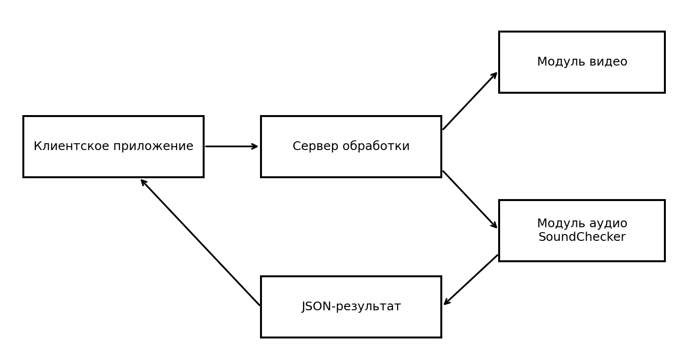
Рисунок 1 – Контекстная архитектура системы модерации трансляции

Клиент передает поток или файл занятия на сервер. Сервер выделяет видеоряд и аудиодорожку, после чего передает аудио в SoundChecker. Модуль возвращает серверу JSON, содержащий статус, список обнаруженных проблем, численные метрики и пороги, использованные при принятии решения.

Таблица 3 – Основные компоненты проектируемой системы
Компонент | Ответственность | Реализуется в работе
Клиент | Передача материалов занятия и отображение результата | Нет
Сервер | Разделение потоков и агрегация результатов | Нет
Модуль видео | Анализ видеоряда | Нет
Модуль аудио | Анализ звуковой дорожки | Да
JSON-контракт | Передача результата анализа | Да

2.3 Варианты использования

Основными участниками процесса являются модератор, сервер системы и разработчик, настраивающий пороги анализа. На рисунке 2 представлена упрощенная диаграмма вариантов использования.
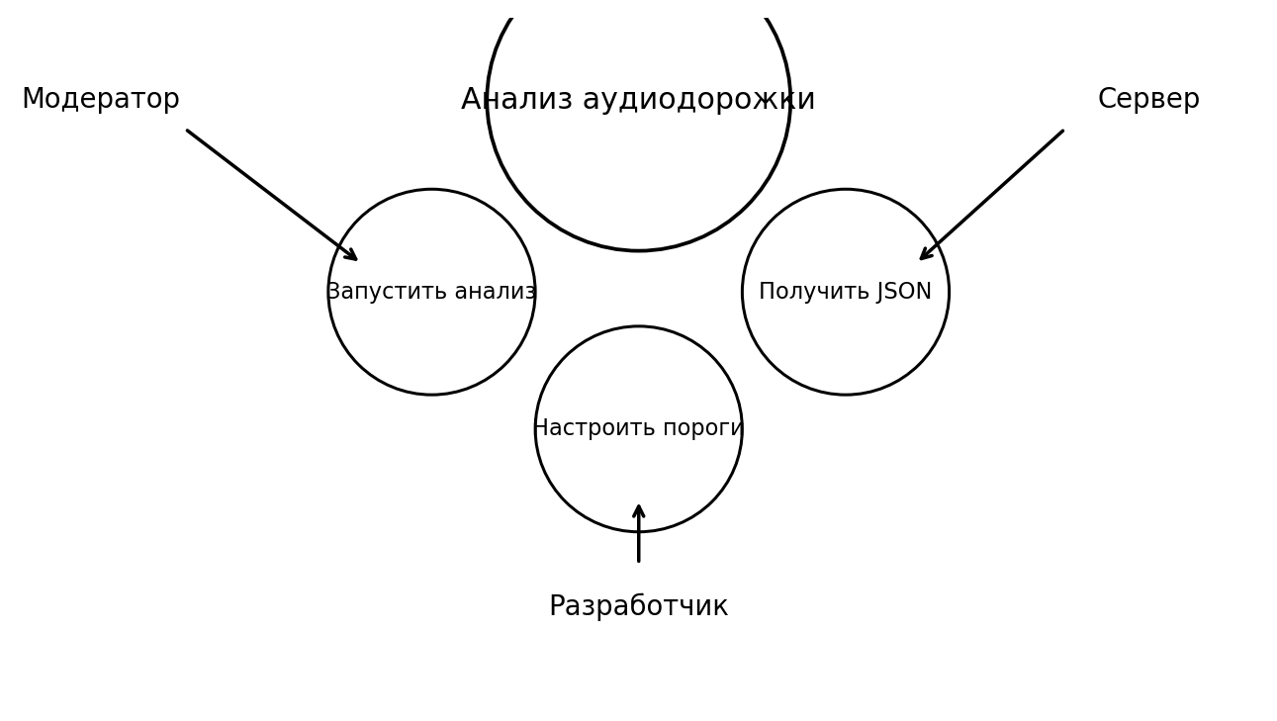
Рисунок 2 – Диаграмма вариантов использования аудиомодуля

а) модератор запускает проверку аудиодорожки или получает результат проверки от сервера;
б) сервер передает модулю путь к файлу и считывает JSON из стандартного вывода;
в) разработчик изменяет пороги анализа для повышения точности на реальных данных.

2.4 Алгоритм обработки аудиодорожки

Алгоритм обработки построен как последовательный конвейер. Такой подход упрощает отладку и позволяет отдельно проверять каждый этап. На рисунке 3 показана схема обработки аудиодорожки.
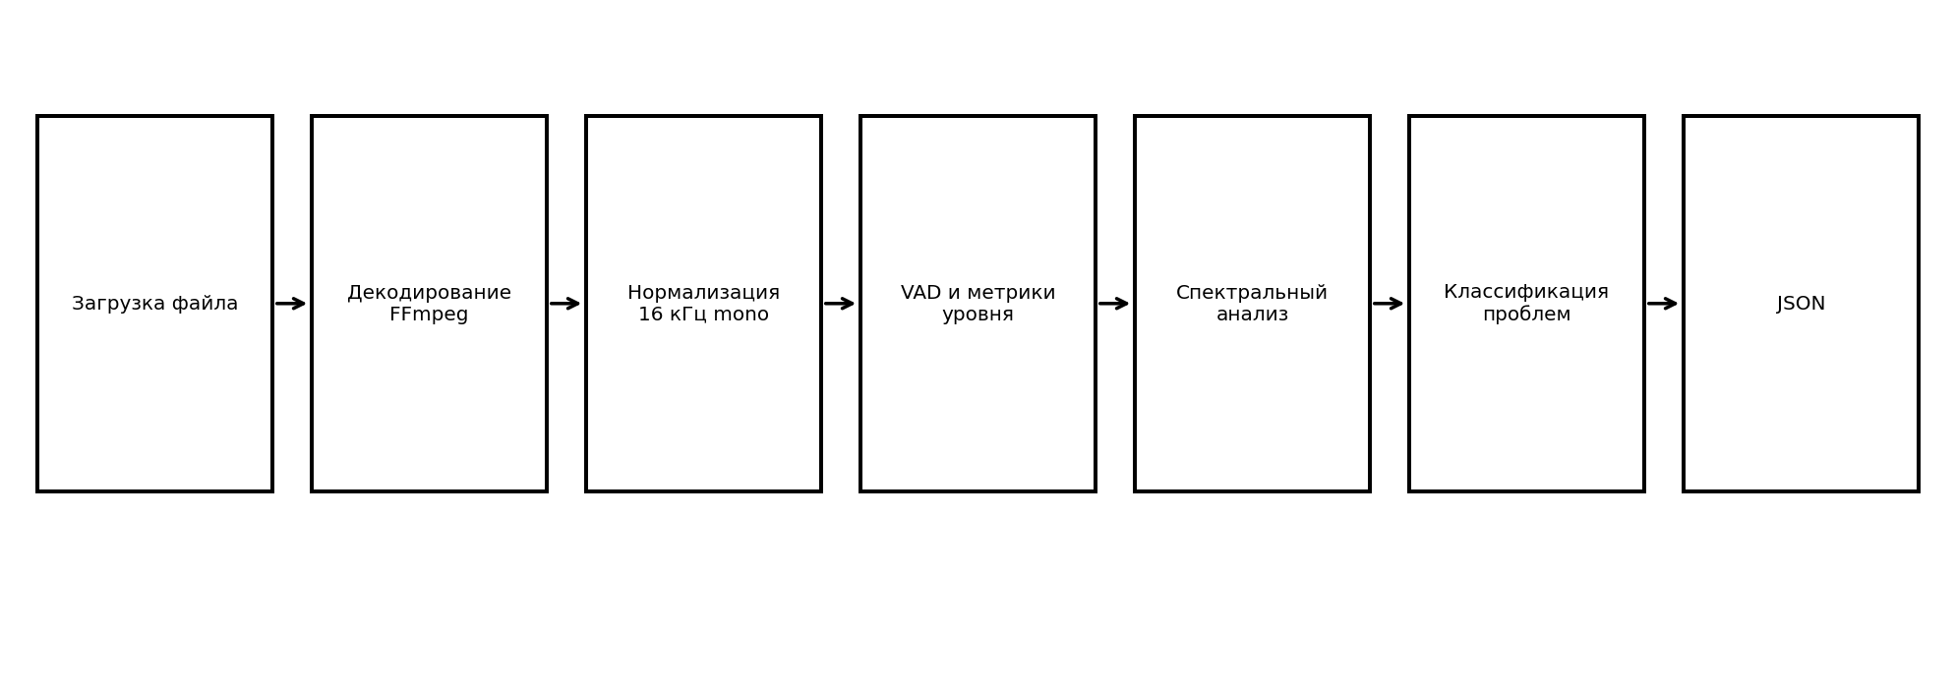
Рисунок 3 – Последовательность обработки аудиодорожки

а) модуль получает путь к входному файлу;
б) аудиопоток декодируется с помощью FFmpeg;
в) сигнал приводится к одному каналу и частоте дискретизации 16 кГц;
г) рассчитываются уровень громкости, пик, доля тишины и доля клиппинга;
д) модель VAD определяет участки речевой активности;
е) выполняется спектральный анализ с расчетом частотных признаков;
ж) на основе порогов формируется список проблем;
з) результат сериализуется в JSON.

2.5 Структура выходного JSON

Выходной JSON должен быть пригоден как для машинной обработки, так и для отображения пользователю. Поэтому результат содержит общий статус, текстовое сообщение, список проблем, метрики и пороги. Коды проблем сохраняются стабильными, так как именно по ним сервер и клиент могут выполнять автоматическую обработку.
На этапе прототипирования вывод модуля выполняется с русскими названиями полей. Это удобно для демонстрации, ручной проверки и включения результата в пояснительную записку. При этом значения технических кодов проблем остаются стабильными, чтобы сервер или клиент могли обрабатывать их программно.

Таблица 4 – Основные поля выходного результата
Поле | Назначение | Пример
статус | Итоговый статус анализа | ok, warning, critical
сообщение_статуса | Краткое текстовое описание результата | Проблем со звуком не обнаружено
проблемы | Список найденных проблем | low_volume, no_speech
метрики | Численные характеристики сигнала | доля_речи, средняя_громкость_dbfs
пороги | Пороги классификации | минимальная_доля_речи
артефакты | Дополнительные файлы | спектрограмма

3 Реализация системы

3.1 Используемые технологии

Реализация выполнена на языке Python. Этот язык выбран из-за развитой экосистемы библиотек для обработки сигналов, машинного обучения и быстрого прототипирования. Для работы с массивами используется NumPy. Для декодирования мультимедийных файлов используется FFmpeg, так как он поддерживает большое количество форматов и позволяет получать унифицированный PCM-поток.
Для обнаружения речи используется Silero VAD. Модель подключается опционально: если пакет недоступен, модуль сохраняет работоспособность и использует энергетический fallback-метод. Такой подход важен для надежности прототипа, так как установка нейросетевых зависимостей может отличаться на разных версиях Python и операционных системах.
Для построения спектрограммы используется Matplotlib. Сохранение спектрограммы не является обязательным для работы анализатора, но помогает вручную проверить сложные случаи и объяснить характер обнаруженной проблемы.

Таблица 5 – Применяемые технологии
Технология | Назначение | Причина выбора
Python | Реализация CLI и ядра анализа | Быстрая разработка и богатая экосистема
FFmpeg | Декодирование аудио и видео | Поддержка множества форматов
NumPy | Расчет численных метрик | Эффективная работа с массивами
Silero VAD | Обнаружение речевой активности | Готовая модель без обучения с нуля
Matplotlib | Построение спектрограммы | Удобная визуализация спектра
JSON | Формат обмена данными | Простая интеграция с сервером

3.2 Загрузка и нормализация аудио

Файл загружается функцией load_audio. Сначала проверяется наличие файла, затем вызывается FFmpeg. На выходе FFmpeg формирует сырой 16-битный PCM-поток с одним каналом и частотой дискретизации 16 кГц. После этого данные преобразуются в массив NumPy типа float32 и нормализуются в диапазон от минус 1 до 1.
В модуле предусмотрен поиск FFmpeg не только через переменную PATH, но и в типовых каталогах установки Windows. Это сделано потому, что в пользовательской среде PowerShell может видеть исполняемый файл, а процесс Python не всегда получает тот же путь. При отсутствии FFmpeg для WAV-файлов предусмотрен ограниченный fallback через стандартный модуль wave.

3.3 Расчет временных и энергетических метрик

После загрузки аудио рассчитывается длительность записи, RMS, пиковый уровень и доля отсчетов, близких к максимальной амплитуде. Для оценки тишины сигнал делится на кадры по 30 мс. Для каждого кадра вычисляется RMS, после чего определяется доля кадров ниже порога тишины.
Также вычисляются оценка шумового пола и активного уровня. Шумовой пол определяется как десятый процентиль уровней кадров, а активный уровень как девяностый процентиль. Разность этих величин используется как грубая оценка отношения сигнала к шуму. Эта оценка не заменяет полноценные метрики качества речи, но полезна для быстрой диагностики записей.

3.4 Обнаружение речи и спектральный анализ

Речевая активность определяется с помощью Silero VAD. Модель возвращает интервалы, где обнаружена речь. На основе суммарной длительности этих интервалов вычисляется доля речи. Если VAD недоступен, доля речи приближенно оценивается как дополнение к доле тишины.
Спектральный анализ реализован через кратковременное преобразование Фурье. Размер окна составляет 1024 отсчета, шаг между окнами составляет 512 отсчетов. Для уменьшения краевых эффектов применяется окно Хэннинга. Далее рассчитывается средняя мощность по частотам и набор признаков, отражающих распределение энергии.
Классификация спектральных проблем выполняется правилами. Если доля энергии в области 50/60 Гц и ближайших гармоник превышает порог, формируется предупреждение о гуле. Если энергия в речевой полосе мала при наличии речи, формируется предупреждение о глухом или отфильтрованном звуке. Если одна частотная компонента доминирует при низкой доле речи, сигнал считается похожим на тон.

3.5 Формирование результата

Итоговый статус определяется по списку проблем. Если список пуст, возвращается статус ok. Если есть хотя бы одна критическая проблема, возвращается critical. В остальных случаях возвращается warning. Такой механизм прост и прозрачен для дальнейшей интеграции.
На текущем этапе CLI печатает JSON в стандартный вывод. Сервер может вызвать модуль как отдельный процесс, передать путь к аудиофайлу и считать stdout. В будущем анализатор может быть обернут в HTTP или gRPC-сервис без изменения основной функции analyze_audio.

4 Тестирование

4.1 Методика тестирования

Тестирование выполнялось функциональным способом. Для проверки использовались аудиофайлы с нормальной речью и аудиофайл, содержащий преимущественно тишину. Целью тестирования было убедиться, что модуль корректно разделяет нормальное состояние и критический отказ звука.
Дополнительно проверялись пограничные ситуации: тихая речь, отсутствие речи, большое значение доли тишины, низкий RMS, отсутствие клиппинга и спектральные признаки. Для каждого файла фиксировались итоговый статус, список проблем и основные метрики.

Таблица 6 – Тестовые данные
Файл | Ожидаемое состояние | Назначение проверки
тестречь.mp3 | Нормальная речь | Проверка отсутствия ложной критической ошибки
тесттишина.mp3 | Тишина или почти тишина | Проверка выявления отсутствия речи

4.2 Функциональные испытания

Результаты функционального тестирования представлены в таблице 7. Для файла с речью модуль вернул статус ok. Для файла с тишиной модуль вернул статус critical и сформировал проблемы no_speech, mostly_silence и low_volume.

Таблица 7 – Результаты функционального тестирования
Метрика | тестречь.mp3 | тесттишина.mp3
Итоговый статус | ok | critical
Длительность, с | 73,105 | 146,156
Средняя громкость, dBFS | -29,02 | -49,90
Доля тишины | 0,3251 | 0,9938
Доля речи | 0,9215 | 0,0082
Оценка SNR, dB | 52,10 | 0,00
Доля речевой полосы | 0,6282 | 0,2620
Обнаруженные проблемы | Нет | no_speech, mostly_silence, low_volume
Полученные значения показывают, что модуль правильно реагирует на отсутствие речи и длительную тишину. В нормальном речевом файле доля речи составила 0,9215, а доля тишины 0,3251, что соответствует допустимому поведению преподавателя с паузами. В файле тишины доля речи составила 0,0082, а доля тишины 0,9938, поэтому критическая классификация является обоснованной.

4.3 Эксперименты со сложными данными

Отдельный интерес представляют записи, где речь присутствует, но уровень громкости низкий. В такой ситуации VAD может обнаруживать речь, однако энергетические метрики показывают, что запись неудобна для восприятия. Для таких фрагментов модуль формирует предупреждение low_volume, не переводя запись в критическое состояние, если речь надежно обнаружена.
Сложными также являются записи с музыкой, постоянным тоном или низкочастотным гулом. Они могут иметь высокий уровень громкости и малую долю тишины, но не соответствовать нормальной речи преподавателя. Для таких случаев добавлены спектральные признаки, позволяющие обнаружить перекос энергии в низкие частоты, доминирование одного тона и недостаточную энергию в речевой полосе.
Следует учитывать, что текущие пороги являются начальными. Их необходимо уточнять на наборе реальных записей занятий, так как акустика аудиторий, микрофоны и манера речи преподавателей могут значительно отличаться. После накопления разметки возможно построение матрицы ошибок и расчет точности, полноты и F1-меры для каждого класса проблем.

Таблица 8 – Ожидаемая реакция на сложные случаи
Ситуация | Ожидаемый код | Причина
Речь есть, но очень тихо | low_volume | Низкий RMS при положительной речевой активности
Микрофон выключен | no_speech, mostly_silence | Нет речи и высокая доля тишины
Перегруженный микрофон | clipping | Много отсчетов около предельной амплитуды
Сетевой гул | power_hum | Высокая энергия около 50/60 Гц
Постоянный тон | tonal_signal | Одна частота доминирует над спектром
Шипение | high_frequency_noise | Высокая доля энергии на верхних частотах

4.4 Ограничения и направления повышения точности

– модуль не выполняет распознавание текста и не оценивает содержание лекции;
– начальные пороги требуют калибровки на реальных трансляциях;
– оценка SNR является приближенной и не заменяет специализированные метрики качества речи;
– VAD может ошибаться на музыке, шумной речи или необычных акустических условиях;
– для повышения точности требуется собрать датасет реальных занятий с ручной разметкой.
Несмотря на перечисленные ограничения, разработанный прототип решает основную прикладную задачу: автоматически выявляет критические проблемы аудиодорожки и предоставляет модератору интерпретируемые численные признаки.

ЗАКЛЮЧЕНИЕ
В ходе курсовой работы был разработан программный модуль SoundChecker, предназначенный для анализа аудиодорожки учебной трансляции. Модуль принимает аудио или видеофайл с аудиопотоком, декодирует его, приводит сигнал к единому формату, рассчитывает набор метрик, определяет наличие речи и формирует структурированный JSON-результат.
В работе рассмотрены существующие методы решения задачи: энергетический анализ, обнаружение речевой активности, спектральный анализ и применение готовых VAD-моделей. На основе анализа выбран комбинированный подход, сочетающий готовую модель Silero VAD и интерпретируемые правила по уровню, тишине, клиппингу, шуму и спектральным признакам.
Была спроектирована архитектура аудиомодуля в составе общей системы модерации трансляций. Реализованный прототип не зависит от клиентского приложения и сервера, поэтому может использоваться как отдельная консольная утилита или быть интегрирован в серверную часть в дальнейшем.
Функциональное тестирование показало, что модуль корректно различает запись с речью и запись с тишиной. Для речевого файла был получен статус ok, а для файла тишины статус critical с проблемами отсутствия речи, длительной тишины и низкой громкости. Это подтверждает работоспособность выбранного подхода на базовых сценариях.
Дальнейшее развитие системы связано с накоплением реального датасета учебных трансляций, ручной разметкой проблем, настройкой порогов и возможным обучением специализированной модели качества аудио. Также перспективным направлением является добавление серверного API и интеграция с модулем анализа видеоряда.

СПИСОК ИСПОЛЬЗОВАННЫХ ИСТОЧНИКОВ
1. Silero VAD: pre-trained Voice Activity Detector. Версия проекта 2026 г. [Электронный ресурс]. – URL: https://github.com/snakers4/silero-vad (дата обращения: 02.06.2026).
2. FFmpeg Documentation. Документация проекта FFmpeg, 2026 г. [Электронный ресурс]. – URL: https://ffmpeg.org/documentation.html (дата обращения: 02.06.2026).
3. NumPy User Guide. Документация NumPy, 2026 г. [Электронный ресурс]. – URL: https://numpy.org/doc/stable/user/ (дата обращения: 02.06.2026).
4. Matplotlib User Guide. Документация Matplotlib, 2026 г. [Электронный ресурс]. – URL: https://matplotlib.org/stable/users/index.html (дата обращения: 02.06.2026).
5. Python 3.13 Documentation. Стандартная библиотека и руководство по языку, 2026 г. [Электронный ресурс]. – URL: https://docs.python.org/3.13/ (дата обращения: 02.06.2026).
6. PyTorch Documentation. Раздел установки и запуска моделей, 2026 г. [Электронный ресурс]. – URL: https://pytorch.org/docs/stable/index.html (дата обращения: 02.06.2026).
7. Mozilla Common Voice Datasets. Наборы речевых данных проекта Common Voice, 2026 г. [Электронный ресурс]. – URL: https://commonvoice.mozilla.org/datasets (дата обращения: 02.06.2026).
8. AudioSet Dataset. Описание набора аудиособытий Google Research, 2026 г. [Электронный ресурс]. – URL: https://research.google.com/audioset/ (дата обращения: 02.06.2026).
9. Microsoft DNS Challenge. Наборы данных и материалы задачи шумоподавления, 2026 г. [Электронный ресурс]. – URL: https://github.com/microsoft/DNS-Challenge (дата обращения: 02.06.2026).
10. OpenSLR. Каталог открытых речевых корпусов, 2026 г. [Электронный ресурс]. – URL: https://www.openslr.org/ (дата обращения: 02.06.2026).
11. JSON for Modern C++. Описание формата JSON и примеры сериализации, 2026 г. [Электронный ресурс]. – URL: https://json.nlohmann.me/ (дата обращения: 02.06.2026).
12. JSON Schema Documentation. Руководство по описанию структуры JSON-документов, 2026 г. [Электронный ресурс]. – URL: https://json-schema.org/learn (дата обращения: 02.06.2026).

Приложение А
Пример выходного JSON
Ниже приведен полный пример результата анализа аудиофайла с речью.
{
"статус": "ok",
"сообщение_статуса": "Проблем со звуком не обнаружено",
"проблемы": [],
"метрики": {
"длительность_сек": 73.105,
"частота_дискретизации_гц": 16000,
"средняя_громкость_dbfs": -29.02,
"пиковая_громкость_dbfs": -3.56,
"доля_тишины": 0.3251,
"доля_речи": 0.9215,
"доля_перегруза": 0.0,
"уровень_шума_dbfs": -76.58,
"активный_уровень_dbfs": -24.48,
"оценка_snr_db": 52.1,
"модуль_детекции_речи": "silero_vad",
"спектральные_метрики": {
"спектральный_центр_гц": 483.44,
"ширина_спектра_гц": 428.47,
"доля_низких_частот": 0.3686,
"доля_речевой_полосы": 0.6282,
"доля_высоких_частот": 0.0022,
"доля_гула": 0.0005,
"доля_доминирующего_тона": 0.0531,
"спектральная_плоскостность": 0.0547
}
},
"пороги": {
"порог_тишины_dbfs": -45.0,
"минимальная_доля_речи": 0.03,
"максимальная_доля_тишины": 0.85,
"порог_низкой_громкости_dbfs": -35.0,
"доля_перегруза": 0.003,
"минимальный_snr_db": 12.0,
"максимальная_доля_гула": 0.12,
"максимальная_доля_высоких_частот": 0.28,
"минимальная_доля_речевой_полосы": 0.35,
"максимальная_доля_доминирующего_тона": 0.45
}
}

Приложение Б
Фрагменты программной реализации
В приложении приведены основные фрагменты программного кода, реализующие загрузку аудиофайла, расчет метрик, спектральный анализ и формирование результата анализа.
Б.1 Конфигурация порогов анализа
@dataclass(frozen=True)
class AnalyzerConfig:
silence_dbfs: float = -45.0
min_speech_ratio: float = 0.03
max_silence_ratio: float = 0.85
low_level_dbfs: float = -35.0
clipping_ratio: float = 0.003
min_snr_db: float = 12.0
max_hum_ratio: float = 0.12
max_high_freq_ratio: float = 0.28
min_speech_band_ratio: float = 0.35
max_tone_dominance_ratio: float = 0.45
frame_ms: int = 30
Б.2 Загрузка и нормализация аудио
def load_audio(path: str | Path, sample_rate: int = TARGET_SAMPLE_RATE) -> tuple[np.ndarray, int]:
file_path = Path(path)
if not file_path.exists():
raise AudioLoadError(f"File does not exist: {file_path}")

try:
return _load_with_ffmpeg(file_path, sample_rate)
except AudioLoadError:
if file_path.suffix.lower() == ".wav":
return _load_wav(file_path, sample_rate)
raise
Б.3 Расчет основных метрик
duration_sec = float(samples.size / sample_rate)
rms = float(np.sqrt(np.mean(np.square(samples)) + EPSILON))
peak = float(np.max(np.abs(samples)))
rms_dbfs = _to_dbfs(rms)
peak_dbfs = _to_dbfs(peak)
clipping_ratio = float(np.mean(np.abs(samples) >= 0.98))

frame_rms = _frame_rms(samples, sample_rate, cfg.frame_ms)
frame_dbfs = np.array([_to_dbfs(value) for value in frame_rms], dtype=np.float32)
silence_ratio = float(np.mean(frame_dbfs < cfg.silence_dbfs))
Б.4 Обнаружение речи
vad = _try_silero_vad(samples, sample_rate)
speech_ratio = vad["speech_ratio"] if vad["available"] else max(0.0, 1.0 - silence_ratio)
Б.5 Спектральный анализ
def _stft_magnitude(samples: np.ndarray, sample_rate: int) -> tuple[np.ndarray, np.ndarray]:
window_size = 1024
hop_size = 512
frame_count = 1 + (samples.size - window_size) // hop_size
indexes = np.arange(window_size)[None, :] + hop_size * np.arange(frame_count)[:, None]
frames = samples[indexes]

window = np.hanning(window_size).astype(np.float32)
spectrum = np.fft.rfft(frames * window, axis=1)
magnitude = np.abs(spectrum).T
frequencies = np.fft.rfftfreq(window_size, d=1 / sample_rate)
return magnitude, frequencies
Б.6 Расчет спектральных признаков
power_by_freq = np.mean(np.square(magnitude), axis=1)
total_power = float(np.sum(power_by_freq) + EPSILON)
low_ratio = _band_ratio(power_by_freq, frequencies, 20, 300)
speech_ratio = _band_ratio(power_by_freq, frequencies, 300, 3400)
high_ratio = _band_ratio(power_by_freq, frequencies, 4000, sample_rate / 2)
hum_ratio = _band_ratio(power_by_freq, frequencies, 45, 65) + _band_ratio(power_by_freq, frequencies, 95, 125)
tone_dominance = float(np.max(power_by_freq) / total_power)
Б.7 Классификация проблем
if speech_ratio < cfg.min_speech_ratio:
issues.append({"code": "no_speech", "severity": "critical", "message": "Речь не обнаружена"})

if silence_ratio > cfg.max_silence_ratio:
issues.append({"code": "mostly_silence", "severity": "critical", "message": "Аудио почти полностью состоит из тишины"})

if rms_dbfs < cfg.low_level_dbfs:
issues.append({"code": "low_volume", "severity": "warning", "message": "Слишком низкая громкость"})
Б.8 Формирование итогового статуса
def _overall_status(issues: list[dict[str, str]]) -> str:
if any(issue["severity"] == "critical" for issue in issues):
return "critical"
if issues:
return "warning"
return "ok"

